GFX2D：基于 RISC-V 与 FPGA 异构架构的 2D 图形渲染加速引擎
摘 要
本作品在 Ti60F225 开发板上自研了由 RISC-V 软核调用的 2D 硬件绘图引擎，并配套 C 驱动、软件渲染器和可扩展的游戏机前端，画面经 HDMI 实时输出，构成图形加速系统 GFX2D。处理器每帧更新状态并提交绘图命令，硬件完成图像块拷贝、纯色填充、Alpha 半透明混合与色键去背，结果写入 DDR3 帧缓冲；显示链路经双缓冲输出 640×480@60 Hz 画面。普通游戏短测从纯软件的 2.5 FPS 提升到硬件的 60 FPS，约 24 倍。常见 2D 加速引擎逐块直写帧缓冲，同屏活动元素（Sprite）增多，帧率随之下降；赛题要求开启混合与色键后保持 60 FPS，真正的考验是同屏活动元素的数量极限。为此引擎借鉴主流 GPU 的纹理缓存与分块渲染，形成三项创新：高频素材预先装入片上纹理，绘制时不再读 DDR3；条带缓冲把同一区域内的多次像素合成留在片上再写回帧缓冲，代价是 CPU 要替每个条带挑出 Sprite 各存一份命令；硬件分桶把这步交给 FPGA，只存 8 字节引用，不再复制命令。同一比特流、同一程序对照中，8×8 Sprite 的稳定 60 FPS 极限 N_{max} 从 1947 提升到 2187，增幅 12.3%；每帧 DDR3 读、写突发分别减少约 70% 和 92%。条带缓冲模式进一步扩展到三维：增加硬件三角形光栅与深度缓冲，板上实时运行可交互的三维走廊轨道射击（透视门框、敌机与弹幕），连续 1800 帧保持 30 FPS。整机占用 60064 XLR、172 块 RAM、23 个 DSP。系统完成赛题 3 项基础要求与 3 项高阶要求，片上纹理、条带缓冲、硬件分桶与三维扩展构成四项创新成果。
关键词：2D 图形加速；FPGA；RISC-V；软硬件协同；DDR3
表1 赛题要求完成情况概览（详细结果见 3.3.5 节）
类别 | 赛题要求 | 完成情况
基础要求 | 解析渲染指令的操作、地址与宽高 | 已完成，硬件解析操作、源地址、目的地址、宽、高，逐项校验
基础要求 | 硬件引擎支持图像块拷贝与纯色填充 | 已完成，硬件执行块拷贝与纯色填充，输出与软件参考逐像素一致
基础要求 | HDMI 输出不低于 640×480@60 | 已完成，帧缓冲经 TMDS 编码输出 640×480@60 Hz 画面
基础要求 | 经总线直接访问内存，使用突发与 FIFO | 已完成，引擎作 AXI4 主机以 128 位突发直访 DDR3，配 FIFO 缓冲
基础要求 | RISC-V 端以 C 语言开发驱动程序 | 已完成，C 驱动经寄存器提交命令表并处理中断与错误码
基础要求 | 实现双缓冲机制避免画面撕裂 | 已完成，引擎画后缓冲，场消隐期换页，画面无撕裂
基础要求 | 屏幕实时对比软硬件渲染帧率 | 已完成，同一画面 HUD 显示软件 2.5 与硬件 60 FPS
高阶要求 | 利用 DSP 硬件乘法器执行透明度混合 | 已完成，12 个 DSP 核并行完成 4 像素×RGB 的透明混合
高阶要求 | 颜色键控去背，跳过透明色像素 | 已完成，源像素与色键比较，命中即跳过，异形轮廓无残留
高阶要求 | 开启混合与色键保持 60 FPS 挑战极限 | 已完成，8×8 稳定 60 FPS 达 2187 颗，3600 场零掉帧
创新成果 | 高频小素材装载后驻留片上存储 | 已实现，高频素材驻留 16 KiB 片上纹理，源读取不再访问 DDR3
创新成果 | 目的区域在片上合成后整带连续写回 | 已实现，画面分 30 个 640×16 条带，合成后整带连续写回
创新成果 | 硬件生成条带引用表，替代 CPU 复制 | 已实现，硬件生成引用表替代 CPU 复制，读/写突发降 70%/92%
创新成果 | 条带框架扩展出三角形光栅与深度缓冲 | 已实现，硬件光栅与深度缓冲驱动 3D 走廊，1800 帧 30 FPS

第一部分 作品概述

1.1 功能与特性
本作品实现了一套能在 FPGA 开发板上运行弹幕游戏、直接向 HDMI 显示器输出画面的 2D 图形加速系统。自研部分包括硬件绘图引擎、显示链路、C 驱动、软件执行器和游戏机前端，覆盖赛题基础功能与高负载挑战 [1]。
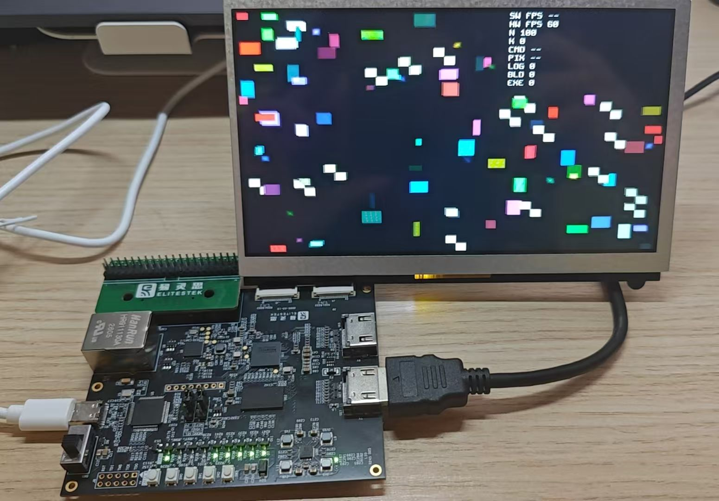
图1 本作品运行实拍：硬件渲染 60 FPS，同屏 100 个活动元素
RISC-V 处理器承担输入、运动与碰撞计算，并将本帧所需的背景、角色与弹幕整理为绘制任务；FPGA 引擎据此完成贴图搬运、色块填充、半透明叠加与按指定颜色去除背景，结果写入帧缓冲后由显示通路输出至 HDMI。双缓冲使绘制与显示各占用一块缓冲，避免画面撕裂。针对同屏小图块数量大、复用率高且相互重叠的特点，引擎将常用贴图驻留于芯片内部存储反复取用，按屏幕横条就地合成后整条写回，各横条所需的绘制内容亦由硬件统计与排序。前端提供基础演示、弹幕游戏、压力测试与三维走廊轨道射击四个应用，可在菜单间切换并实时显示帧率与绘制数量；在半透明与去背开启的条件下，同屏 2187 颗 8×8 弹幕仍维持 60 FPS。

1.2 应用领域
从早期 2D 游戏机到当代嵌入式图形界面，画面的生成长期依赖处理器逐像素搬运与混合。这类重复操作占用了大量处理器时间，帧率随图层与绘制元素增加而下降。图形界面的共性在于素材高度复用、图层相互遮盖，绘制数量又随状态起伏；通用处理器并不擅长此类逐像素工作，异构计算与软硬件协同因而成为主流做法。
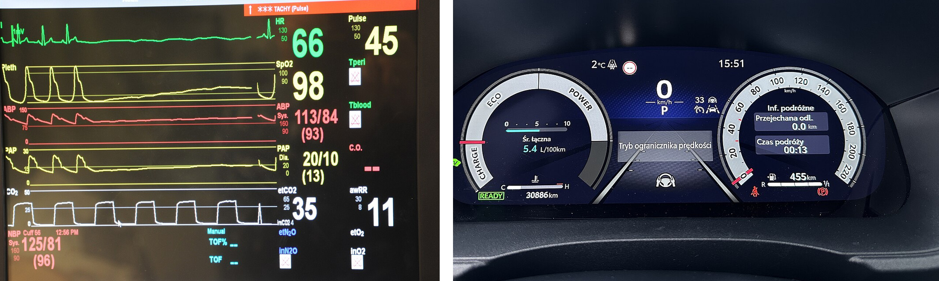
图2 医疗监护与车载仪表的典型界面（左：James Stenberg，公有领域；右：Acgskup，CC BY 4.0，Wikimedia Commons）
本系统适用于工业控制、医疗监护、车载仪表、智能家居与游戏娱乐等二维界面。这些界面的绘制任务以搬运、填充和图层叠加为主，对稳定的帧率与较低的主控成本有共同诉求。由专用硬件承担像素级操作、处理器专注于业务逻辑，可在不改变上层界面结构的前提下提升整体表现。

1.3 主要技术特点
系统以命令驱动方式组织绘制：处理器只更新状态并提交一组绘图任务，之后由引擎自主取指、访问内存并完成像素运算。基础流水线在连续供数时每周期处理 4 个像素，4 个像素的 RGB 三通道由 12 个 DSP 并行完成混合。
针对源读取、目的写回与命令构造的三项手段，最终收敛为直通、条带和分桶三种执行路径。三者共用同一套二维操作语义，同一应用可在其间切换，使不同实现与软硬件方案能在相同负载下对照。
软件在 PC 与板上双目标构建，画面先在 PC 上验证再上板运行。硬件按目标负载分为二维与三维两种构型，分别在逻辑与存储资源之间取舍。

1.4 主要性能指标
表2 主要性能指标（半透明与色键开启）
指标 | 结果
显示输出 | 640×480@60 Hz
普通游戏短测 | 约 2.5→60 FPS，约 24 倍
同屏活动元素极限 | 约 2200 颗，稳定 60 FPS
等效混合吞吐 | 整机 33.6、峰值 400（Mpix/s）
三维场景 | 30 FPS，每帧两场
整机资源 | 60064 XLR（98.8%）/ 172 块 RAM / 23 DSP

1.5 主要创新点
借鉴主流 GPU 的纹理缓存与分块渲染，针对弹幕负载形成四项实现：
（1）片上纹理：高频素材装载后复用，减少 DDR 源读取。
（2）条带缓冲：同一区域片上合成，减少零散访问并连续写回。
（3）硬件分桶：FPGA 生成保序引用，替代 CPU 分桶与命令复制。
（4）三维扩展：条带框架加三角形光栅与深度缓冲。

1.6 设计流程
设计流程由赛题要求与游戏负载共同确定软硬件分工。首先定义命令接口与表面登记方式，完成基础绘图、双缓冲和显示链路，使分工可运行、可对照；随后按帧分段测量，把一帧的时间拆到源读取、目的写回与命令构造三处，据此依次优化，每一步都用同一负载做前后对照；最后扩展三维通路，二维与三维两种构型分别综合、上板测量，并回归既有功能。

第二部分 系统组成及功能说明

2.1 整体介绍
图 3 给出系统总体架构。Ti60F225 内部由三部分组成：运行 C 程序的 RISC-V 软核、自研的 GFX2D 二维绘图引擎，以及把帧缓冲转换为 HDMI 时序的扫描输出；外部 DDR3 保存程序、素材、命令和帧缓冲，三者共用一条 128 位总线访问它。

图3 系统总体架构
软核、DDR 控制器和总线仲裁采用厂商 IP，绘图引擎、扫描链路与配套 C 软件为自研部分。APB 是控制通路，驱动经它配置寄存器；AXI4 是数据通路，承担像素与命令的批量传输。引擎完成一次任务或检测到错误时以中断通知处理器，软件不必逐拍干预搬运。
以绘制一颗移动弹幕为例。处理器更新它的坐标，生成一条包含素材、目标位置和混合方式的命令；引擎读取该素材，把有效像素与背景混合后写入后帧缓冲；本帧对象全部完成后，软件请求换页，扫描输出在下一场消隐期将新帧切换为前台。整屏按固定顺序合成，背景、弹幕、角色与 HUD 依次叠加。
处理器与引擎各用两份命令表交替工作：引擎执行上一帧时，处理器准备下一帧，正在执行的表保持不变；双帧缓冲则隔开绘制与扫描。2.2 先说明基础通路，再给出源读取、目的写回与命令构造三方面的改进，2.3 说明软件结构，2.4 说明测量与正确性检查。

2.2 硬件系统介绍

2.2.1 硬件整体介绍
作品使用赛题指定的 Ti60F225I3-V4 开发板，板载 256 MB DDR3、8 MB SPI Flash 和 HDMI 接口 [3]。程序、素材与离屏层各有独立区域，其中离屏层为不直接送显的绘制缓冲；双命令表与双帧缓冲各占两块区域交替使用，Flash 保存比特流、应用与素材的发布分区（图 4）。

图4 DDR3 与 SPI Flash 的基础地址分区
核心与总线工作于 100 MHz，显示像素时钟为 25.2 MHz，两者相互独立，绘图与扫描因而可以并行。
帧缓冲采用 XRGB8888，RGB 各占 8 位，高字节不作为透明度；纹理采用预乘 ARGB8888，额外保存 Alpha。两种格式均以 32 位存储，一个 128 位总线拍正好承载 4 个像素，使取数、混合和写回能够按同一宽度衔接。纹理在打包阶段预乘透明度，相关运算见基础像素通路。
一帧 640×480 的 32 位图像约需 9.8 Mbit（1.2 MB），而片上 RAM 共 256 块、每块 10 kbit，合计 2.56 Mbit，容不下整帧。因此整帧、完整素材和命令表放在 DDR3，片上存储只用于当前反复访问的小范围数据：高频纹理、正在合成的条带和跨时钟 FIFO。有限的片上容量由此服务于数据复用，大容量 DDR3 保存完整场景。

2.2.2 引擎分层与命令表
基础引擎的输入是一份绘图命令表，输出是后帧缓冲中的像素。图 5 将其划分为寄存器与命令取数、检查与解码、几何处理、像素处理和 AXI 事务层五部分。
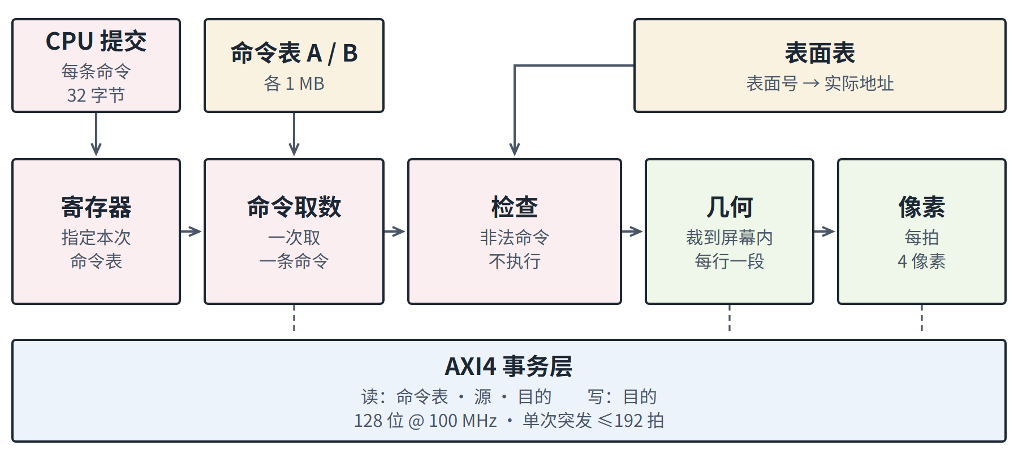
图5 基础引擎的命令流程
CPU 在提交前配置表面表，登记每张图像的基址、宽高、行跨和像素格式；命令只引用表面号与矩形坐标，硬件据此换算实际地址，同一套操作因而可用于纹理、帧缓冲与离屏图层。每条命令固定 32 字节，共五种：纯色填充、图像块拷贝、设置裁剪区域、空操作和结束。
驱动把命令写入 DDR3，设置命令表的起始地址与条数，再写启动位；引擎由此自主取指，结束命令与设定条数先到者为准。前端先检查操作和表面是否合法，几何层求有效绘制范围并把矩形展开为逐行数据：移出屏幕或被裁剪的部分不再生成像素访问，保留部分的源、目的坐标同步调整；AXI 事务层按行段搬运数据，使像素流水线只接收实际参与绘制的内容。
字段或表面非法时，该命令在像素写入前被拒绝；总线错误和超时另按在途事务排空流程收尾，并记录错误码与索引供驱动处理。

2.2.3 像素通路与混合
图 6 的像素通路每次接收一个 128 位拍，即 4 个像素。每个像素的红、绿、蓝三个通道独立计算，因而例化 4×3 个混合核，共使用 12 个 DSP。流水接收源与目的数据，进行色键比较、乘法、加法和舍入，再输出写回像素及有效掩码。连续供数且没有反压时可每周期处理 4 个像素；实际帧率还受取数、命令准备和显示同步影响。
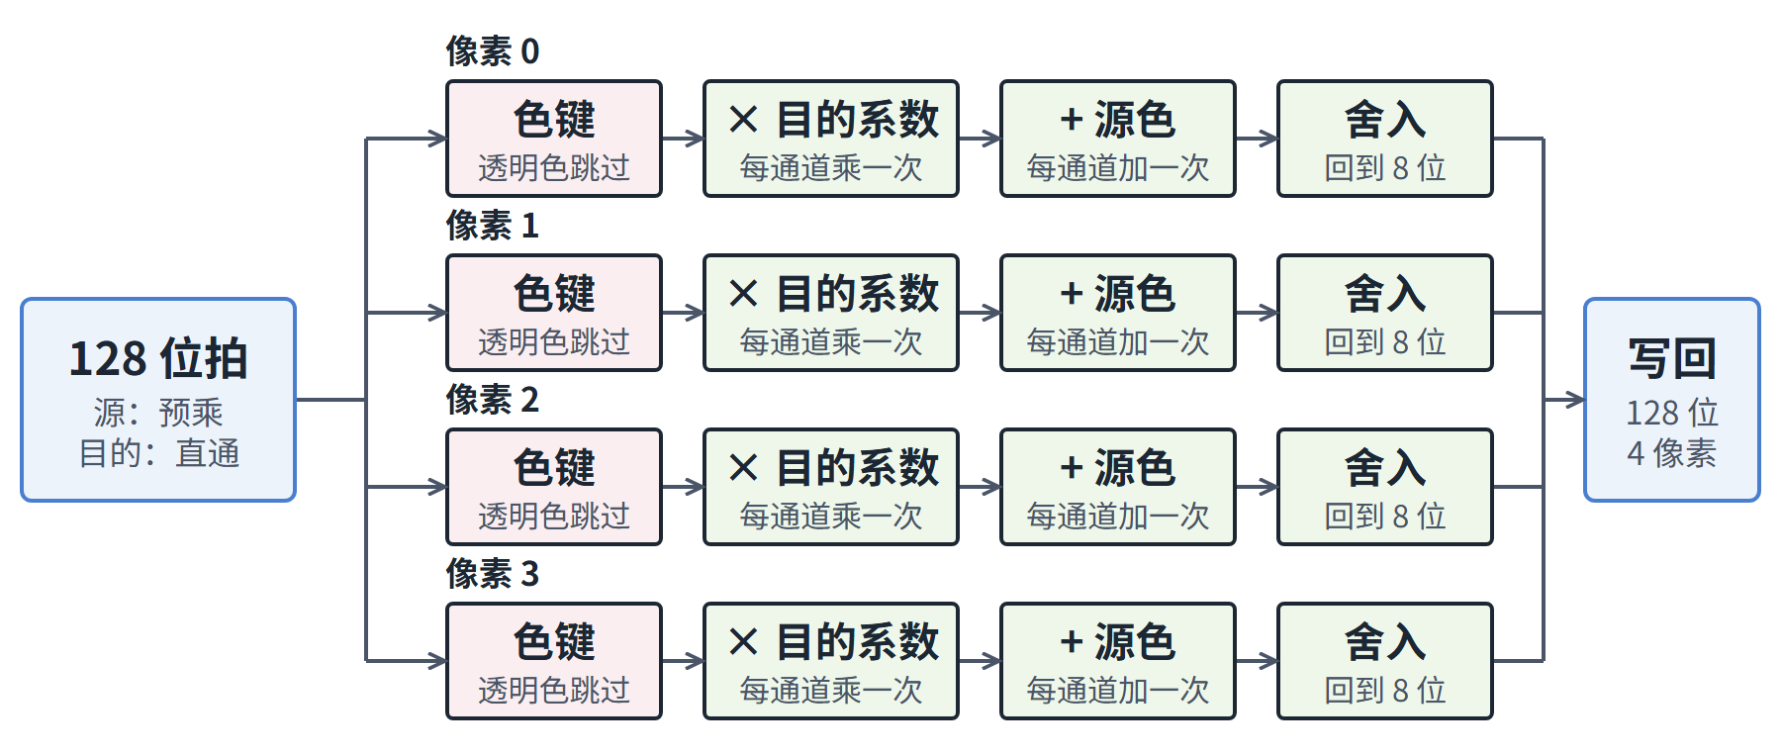
图6 像素流水线与混合方程
混合按「输出 = 源 × 源系数 + 目的 × 目的系数」计算，系数以 255 为满量程的整数表示并完成归一化；Alpha 合成语义参考 Porter–Duff 方法 [4]。六种方程共用这条通路：直接复制、以预乘源合成半透明、接收未预乘源，以及发光叠加、常系数混合和暗化。预乘处理已把源颜色乘上 Alpha，主路径每通道只需再计算目的颜色的乘法，结果舍入并饱和至 8 位。
色键解决素材矩形之外的透明背景。引擎将源存储字与指定透明色比较，命中时关闭该像素的写使能，原有目的像素保持不变；未命中时按所选混合方程计算。由此，同一张矩形纹理可以显示带透明边缘的弹幕或角色（图 7），Alpha 则控制可见像素的半透明程度。
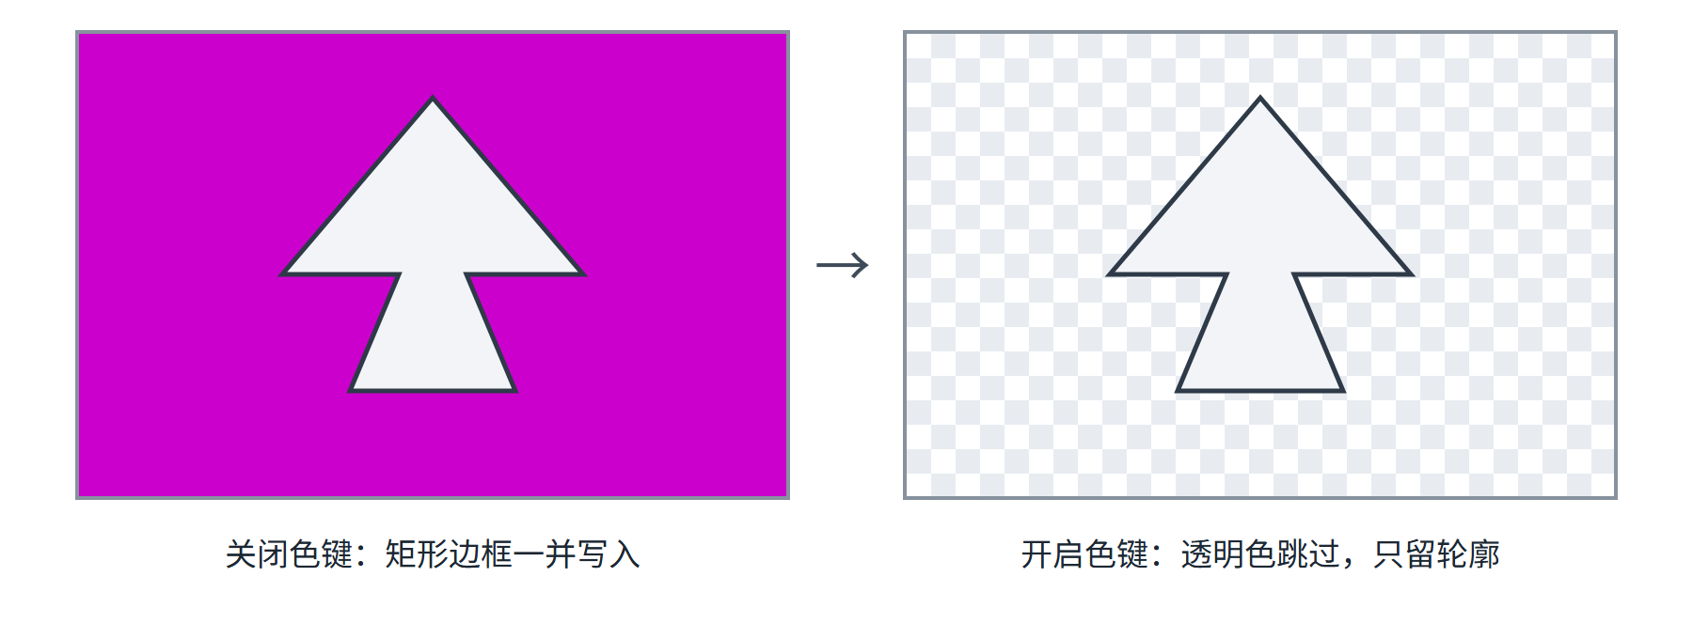
图7 色键关闭与开启

2.2.4 扫描输出与双缓冲
显示通路独立于绘图执行，见图 8。取数模块按扫描顺序从前帧缓冲逐行读取，一行 640 像素对应 160 个总线拍，在 100 MHz 下约 1.6 µs，只占一行时间的 6.3%；128 位×512 深异步 FIFO 把数据交给 25.2 MHz 像素域，既隔开时钟，也吸收 DDR 访问的短时等待。输出模块每拍拆出 4 个像素，编码环节完成 TMDS 编码，以 640×480@60 Hz 输出；一场 480 行约 12.2 ms，加消隐后为 16.7 ms。
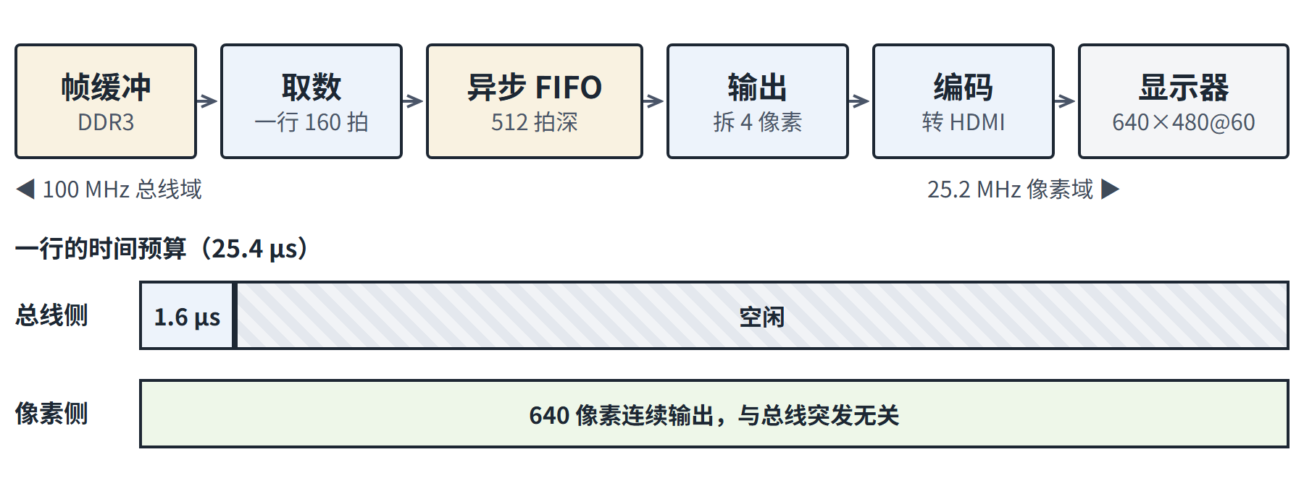
图8 扫描通路与一行时间预算
双缓冲流程见图 9。显示始终读取前缓冲，引擎在后缓冲绘制；软件确认本帧完成后，写入后缓冲起始地址并置换页请求，硬件在下一场消隐期锁存新地址。若本帧尚未画完，则继续显示上一幅完整画面，不把绘制到一半的内容交给扫描。交换只在消隐期发生，绘制与扫描因而不会同时访问同一块缓冲。

图9 双缓冲与命令表交替

2.2.5 面向弹幕负载的三项优化
基础流水线能够并行计算像素，但一帧还要为许多小 Sprite 读取源图、访问目的像素并准备命令。弹幕常复用同一张图片，却分布在不同位置；重叠对象又会反复修改相同区域。引擎借鉴图块化渲染利用空间局部性的思路 [5]，分别优化源数据、目的数据和命令组织。三步改变数据的获取与调度方式，保持原有绘制顺序和像素语义。
（1）片上纹理：复用重复读取的小素材。 许多弹幕的区别是坐标，同一种弹型仍使用同一张源图。如果每绘制一颗都从 DDR3 读取小块素材，源数据虽少，事务固定开销仍会反复出现。本作品的圆弹、火花等高频热集约为 10 KiB，可放入 16 KiB 片上纹理存储。
应用在关卡装载阶段通过 APB 窗口写入热素材，此后相同素材直接从片上读。存储按四 bank 组织，搬运层根据源标记选择片上端口或 DDR，绘图命令的裁剪与混合方式保持不变。这是显式管理的纹理驻留：热集由软件选择和装载，大图及其他素材继续使用 DDR。约 27 周期的读事务固定成本不再施加于这些热素材访问，目的帧缓冲仍需按绘制任务读改写。
（2）条带缓冲：集中目的区域的像素合成。 为减少目的区域反复进出 DDR，将 640×480 画面划为 30 个 640×16 条带。引擎一次处理一个条带，执行 LOAD、EXEC、FLUSH 三个阶段：先装入背景，再在片上缓冲执行覆盖该区域的命令，最后把完整条带连续写回帧缓冲（图 10）。
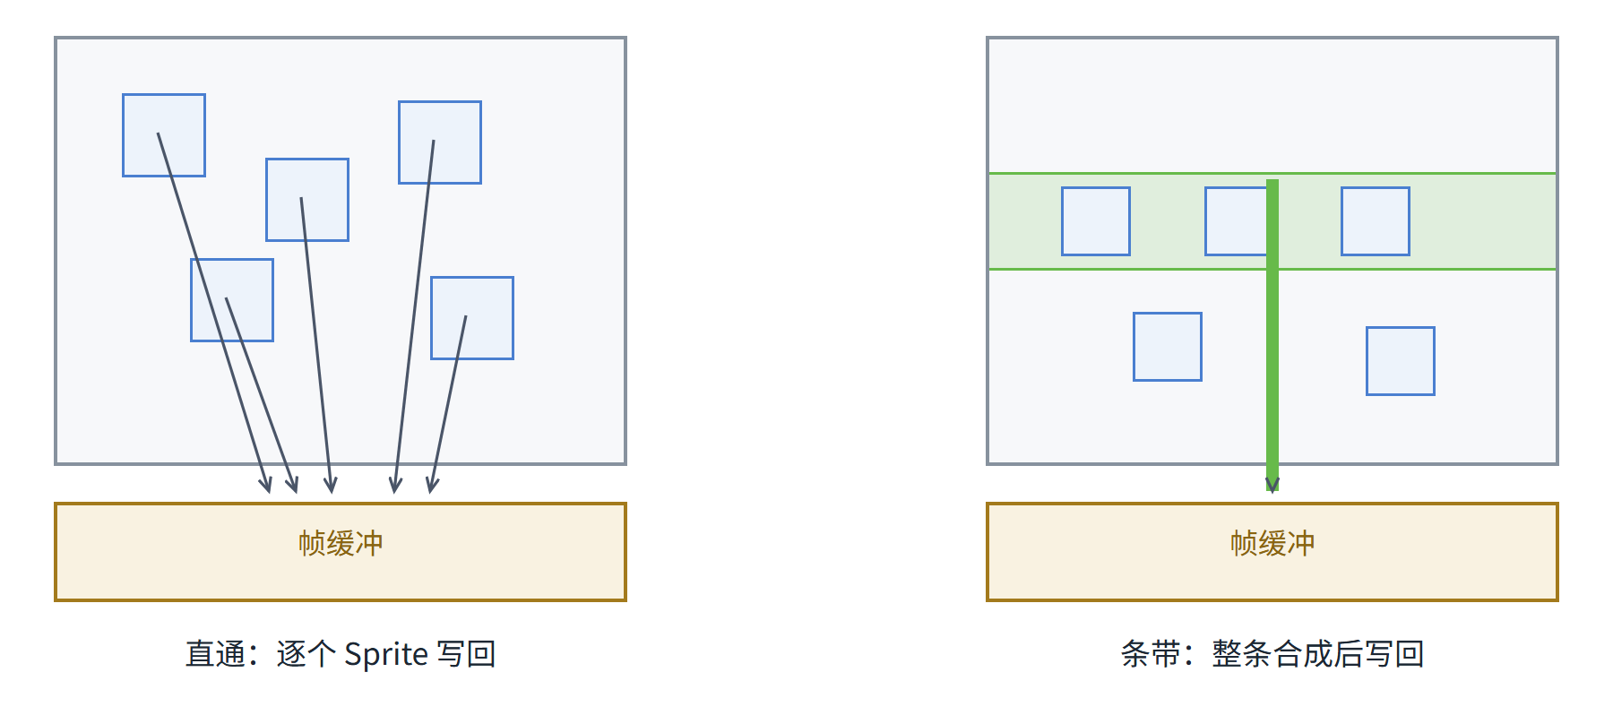
图10 直通与条带的写回次数
同一区域内的重叠弹幕共享片上目的数据，多次混合发生在缓冲中。跨越条带边界的 Sprite 分别进入覆盖的桶，转换为条带局部坐标，并按交集裁剪；各桶保持原绘制顺序，半透明叠加结果因此与逐对象直通绘制一致。片上只保留当前条带，完成后复用同一块存储处理下一条带。
该组织同时增加 CPU 工作。软件要对每个对象计算覆盖条带、调整局部坐标，并向多个桶复制完整命令。板上分段测得 CPU 逻辑与组帧合计约 13 ms、引擎执行约 6 ms，整机 N_{max} 低于同期直通路径。像素执行的访存已改善，瓶颈转到 CPU 一侧；下一步着重减少其中可由硬件承担的分桶和复制工作。
（3）硬件分桶：由引擎建立紧凑任务引用。 CPU 每帧只发布原始绘制及实例数组，保留纹理、位置与混合状态等必要信息。硬件第一遍完成检查、裁剪和各条带计数，通过前缀和确定引用范围；第二遍按输入顺序把引用散布到各桶。每个桶由此获得该区域的保序绘制子序列。
参数缓冲保存绘制元数据和 8 字节引用。跨桶对象在各桶中记录原始数据的身份，执行时再按引用取用，减少复制完整命令的工作。保序是半透明合成的必要条件：后绘制的图层要覆盖或混合到已有结果上，不能任意按纹理或坐标重排。引用表还携带容量边界，双参数缓冲按帧租借，在执行和排空完成后才可重新使用。
执行阶段沿用条带缓冲与基础像素流水线，改动集中在任务的形成与取用。二维构型保留直通、条带和硬件分桶路径，软件可在同一比特流上切换；片上纹理是可与适用路径组合的源读取机制。3.3 节依次报告各阶段结果，硬件分桶的收益使用同一程序对照，历史构型只保留各自的测量范围。三项叠加后，以直通为基准的每帧 DDR 访问量降至读 30%、写 8%（图 11）。
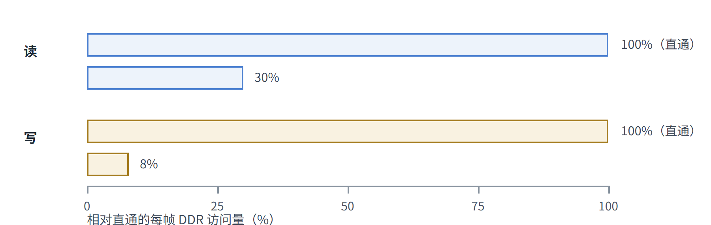
图11 相对直通的每帧 DDR 访问量

2.2.6 三维光栅化扩展
条带框架按屏幕区域组织工作，每个区域经历装载、执行和写回。三维扩展保留这套空间组织与调度基础，将区域内的处理对象扩展为三角形，并增加光栅取数器、光栅核和深度缓冲；二维通路继续绘制 HUD。复用主要发生在条带存储、搬运和整帧调度，三角形像素处理由新增通路承担。
CPU 先根据相机和模型变换顶点，完成近远面裁剪与投影，再计算光栅需要的边缘函数及属性增量，写成 128 字节 setup 记录。随后按三角形覆盖范围建立条带索引，使硬件处理某个区域时只读取与之相交的记录。几何准备在 CPU 完成，重复的逐像素覆盖与深度判断交给 FPGA。
光栅核采用 Pineda 边缘函数 [6] 判定像素中心是否位于三角形内部，并用 top-left 规则统一共享边界的归属。像素被覆盖后，硬件插值颜色或纹理坐标，完成采样、色键与深度判定；通过的像素更新颜色和深度，前后表面按深度关系遮挡。运算采用整数定点表示：几何坐标 Q16.16 的低 16 位表示小数，屏幕坐标 Q12.4 保留 4 位小数。位宽与舍入顺序由同一记录 ABI 规定，使 CPU 准备的数据能被硬件直接解释。
三维采用独立构型，复用片上纹理与条带缓冲，不启用二维硬件分桶前端；三角形的保序分桶仍由 CPU 生成。两种构型分别选择二维命令组织和三维像素处理所需资源。三维走廊轨道射击的显示效果属于三维通路的应用，帧时间及对应资源在第三部分分别列出。

2.2.7 总线与缓存技术细节
三项优化所依据的访存成本来自对 DDR3 控制器 [7] 的板上测量。周期模型 T(N) = t_tx + kN 将一笔事务分为固定启动开销与随拍数增加的传输时间。读事务的固定项约为 27.41 周期、每拍增量为 1.086；写事务对应 7.25 和 1.183。短事务在少量数据上反复支付固定成本，长突发则能将其分摊，因而源热集驻留和目的连续写回具有实际意义。
帧缓冲行跨取 4096 字节。硬件据行号定位行首，再按列坐标定位像素；可见行的 160 拍访问可以落在同一 4 KB 区域，符合 AXI4 突发不跨 4 KB 边界的要求 [8]。该布局同时便于显示按行扫描与引擎逐行搬运。
显示接 Axi_Mux 端口 0，引擎接端口 1，处理器接端口 2。显示是连续实时读取，引擎是集中读写，CPU 还需取指和处理状态。显示和引擎限制在途事务数，axi_mux_guard 在处理器地址等待超龄时暂缓引擎的新授权，给 CPU 留出访问机会；显示 FIFO 则吸收短时等待。这些机制构成三方共享存储的运行条件。
CPU 缓存与引擎的 DDR 写入之间没有硬件一致性。驱动按约定发布命令与素材，执行期间保持对应存储有效；CPU 读取引擎写入的区域前必须失效相关缓存，才能获得 DDR 中的新数据。正常游戏通过状态寄存器和中断判断完成，整帧读回只在检查时启用，避免把读回和 CRC 计算带入生产帧路径。

2.3 软件系统介绍

2.3.1 软件整体介绍
软件分为应用、算法库、板级支持和厂商 SDK 四层，关系见图 12。应用层由应用框架与内容应用构成：框架负责菜单、应用切换和故障恢复，内容应用决定场景、交互和绘制顺序；算法库把这些需求转换为命令并提供软件执行器；板级支持封装内存、引擎、显示和输入；厂商 SDK 提供软核处理器运行基础。上层通过板级接口使用外设，应用无需直接包含厂商头文件。
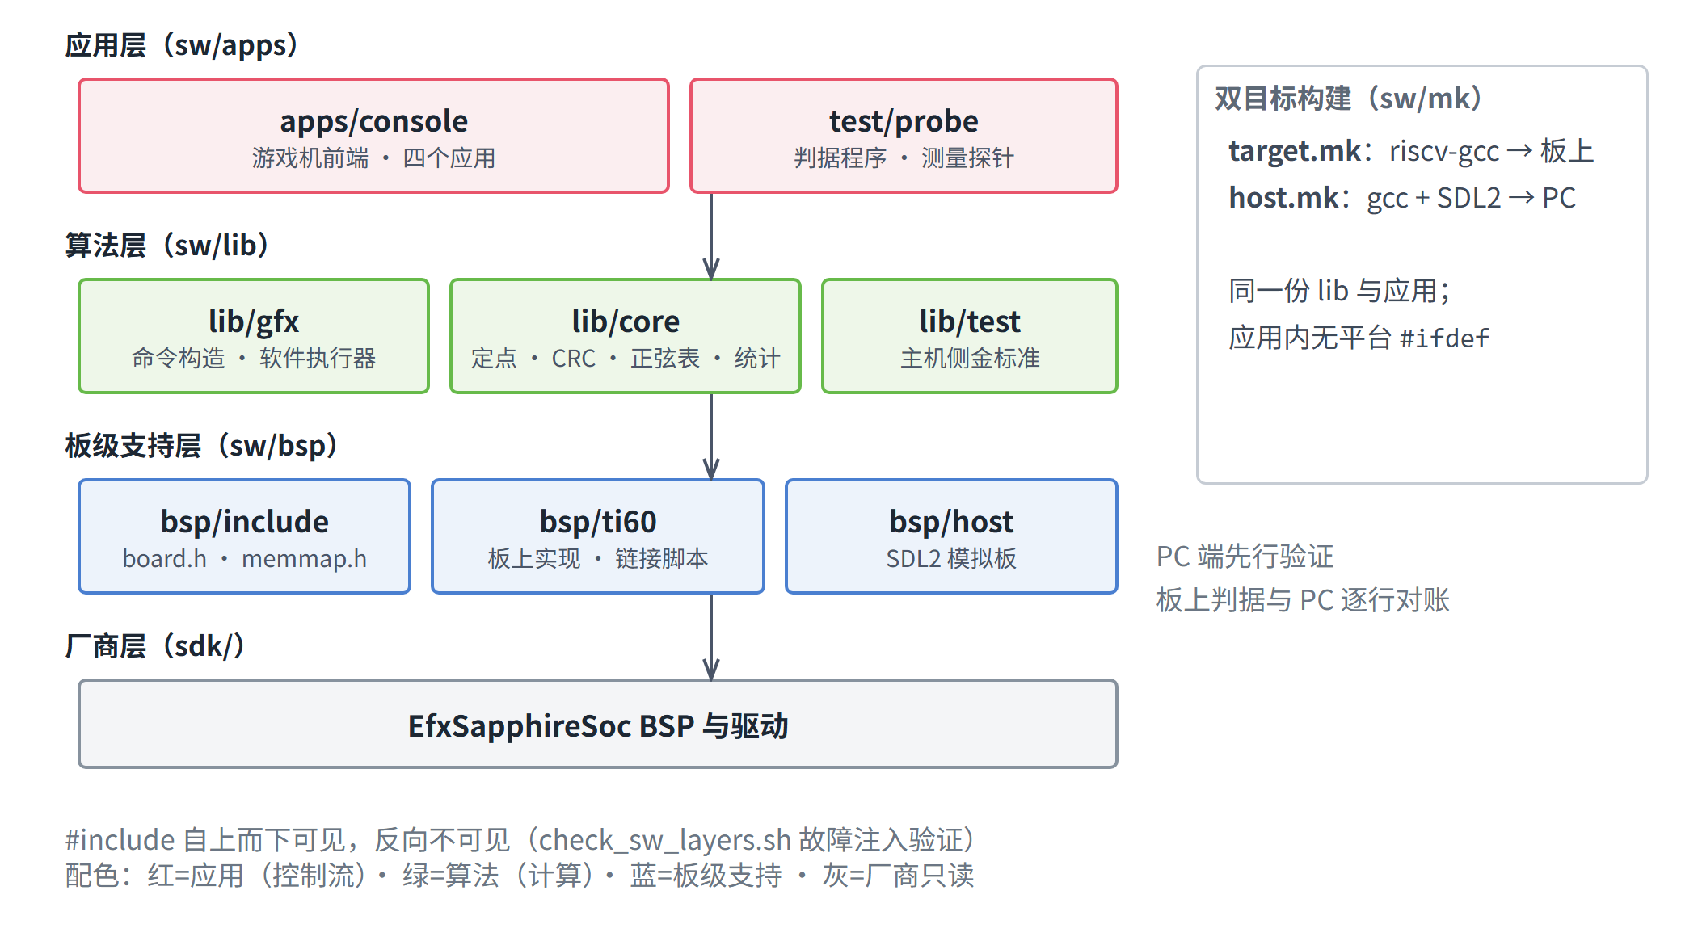
图12 软件分层与双目标构建
同一份前端与算法代码分别链接 PC 与 Ti60 板级层。PC 端用 SDL2 提供窗口和输入，以软件执行器解释绘图命令；板上程序使用真实内存、寄存器与中断，也可选择软件执行路径。两端共享逻辑和素材，开发时可先在 PC 观察场景和交互，再在板上运行同一应用。
硬件后端下，CPU 的输出是命令表或原始绘制数组，FPGA 的输出是帧缓冲像素；软件后端下，由 CPU 解释这些绘制需求并写入像素。显示与呈现接口保持一致。因此，切换后端改变绘制任务的执行者，游戏规则与绘制意图保持一致。

2.3.2 软件各模块介绍
应用框架与菜单。 产品以系统菜单为入口，菜单本身不列入可启动内容。框架按注册表固定各应用的编号，只枚举可启动项，依次调用进入、逐帧和退出回调；进入或绘制失败时先确认引擎排空，再清理并返回菜单。应用只声明名称与回调，绘制路径的差异由下层承担。
弹幕游戏与绘制需求。 弹幕游戏为竖版射击，左侧为 400×480 游戏区，右侧 240×480 HUD 显示分数、残机、活动弹数和后端帧率。输入决定角色移动和炸弹，逻辑层更新敌机、弹幕与碰撞，再按顺序生成背景、对象和界面绘制任务。运动采用定点计算，实体池管理敌弹、自弹、粒子和拾取物，减少运行期动态管理开销。
关卡由杂兵进入 Boss 符卡，不同发射模式形成圆环、螺旋和狙击等弹型。终符提供可调密度负载，每颗活动弹渲染为对应尺寸的 Sprite，同时仍保留背景、角色、特效与 HUD。压力测量因此包含真实游戏的状态更新和整帧绘制，数量极限不是只运行像素阵列的孤立测试。
命令构造与执行选择。 应用提交表面、矩形、坐标和混合状态，构造层根据所选路径生成可执行任务。直通输出 32 字节命令表；软件条带路径求每个对象与条带的交集，生成局部命令；硬件分桶路径只发布原始绘制与实例数组。应用接口保持绘制顺序，底层承担数据组织的差别。
二维串行路径由 renderer_run() 分派至软件或硬件执行，输入包括任务表、表面信息和目标缓冲，输出执行状态与耗时；流水路径由 renderer_pipeline_step() 管理上一帧执行和下一帧准备。驱动写入基址与长度、敲门铃启动，再通过中断或状态判断结果。正在执行的命令和参数缓冲不能提前复用，错误返回时先处理该任务的收尾。
显示呈现。 绘制完成后，串行路径调用 board_present_request() 请求目标帧面，再由 board_present_wait() 等待实际交换。输入是已完成的后缓冲，输出是一次确认的呈现；流水路径把这一操作纳入帧调度。应用由此区分“像素已画完”和“画面已显示”，HUD 的帧率按实际呈现统计。
三维帧构造。 三维走廊轨道射击由应用层逐帧接收当前输入与目标帧面，更新相机和场景，生成定点三角形记录和条带引用，再提交三维光栅通路。二维命令在同一帧中绘制 HUD。该应用按 30 Hz 更新和呈现，一帧对应两个显示场，并分别管理三角形记录、条带索引和显示缓冲的生命周期。
素材与启动。 图 13 展示从原图到板上素材的过程。PNG 图集与 Spleen 字库经工具转换为预乘 ARGB 数据，素材包保存目录、尺寸和像素。应用启动后从 Flash 读取包并检查完整性，将素材写入 DDR3、登记表面，再把选定热集复制到片上纹理。绘制时命令引用表面和图集矩形，无需重复解码图片。

图13 素材流水线与启动装载
发布镜像按比特流、应用和素材分区存放，比特流定义硬件能力，应用提供运行逻辑，素材包提供图像与字形。当前两种构型经 JTAG 装载，运行时复用已存在的素材；Flash 自启动记录属于此前二维版本，与当前演示配置分开说明。
交互与演示。 菜单负责选择应用，应用内再选择渲染后端。应用 1 为基础 2D 演示，应用 2 为弹幕游戏，应用 3 调节负载并搜索 N_{max}，应用 4 为三维走廊轨道射击。方向键与确认键由框架统一处理，数字键直接进入固定应用，返回键随时回到菜单。对应构型可选择软件、硬件直通、片上纹理、条带或分桶路径；切换应用不会使硬件获得其构型未包含的能力。
HUD 显示当前场景、后端、帧率与活动数量，便于演示时直接观察变化。输入来自板上按键，或由上位机将键盘、手柄状态经串口转发；上位机承担输入和日志，不参与板上像素渲染。三维应用另支持平涂与纹理阶梯的切换。

2.4 测量与正确性检查
二维帧率以实际显示场计数和帧缓冲交换数统计。60 Hz 显示下，稳定 60 FPS 要求每场都呈现一帧；若绘制来不及完成，显示继续保持旧帧，该场记为未完成新呈现。N_{max} 使用真实游戏终符，旋钮 K 调节发射负载，活动 Sprite 数量是场上实际存量，两者分别记录。
搜索先倍增找到失败区间，再二分收敛，每档短测 120 场，候选档确认 3600 场。确认窗口要求逐场无漏呈现，避免平均帧率掩盖局部延迟。三维目标为 30 FPS，按每两场呈现一帧检查节拍；p50 表示帧时间中位数，p99 表示第 99 百分位，同时保留最大值和迟到数。
CPU 状态更新、组帧、引擎执行和呈现分别采集。部分阶段可重叠，且提交、同步与统计仍占用帧预算，因此局部分段不能直接当作完整帧时间。后端收益固定比特流、程序、素材与负载定义，在同一程序中切换；不同历史版本的绝对成绩分别列示。二维数量极限采用开发定稿记录，与既有图表对应；总线统计另引独立复现记录，不合并两次搜索的样本。引擎计数器用于解释突发和等待成本，读回与 CRC 对照放在计时路径之外。
正确性检查按像素与命令规格建立软件参考，覆盖混合、裁剪、色键、非法命令以及可见区和行尾填充。混合主路径完成 8,421,376 组穷举；条带和分桶各有 9,208 帧通关回放，故障注入检查对照能否发现错误。三维使用定点参考，平涂、纹理色键与模型旋转分别完成 60、240、60 帧板上比较。图 14 表示参考与硬件输出的关系，原始记录由数据台账索引。

图14 软件参考与硬件输出的检查关系

第三部分 完成情况及性能参数

3.1 整体介绍
本作品的实物由 Ti60F225 开发板、HDMI 显示器及供电和输入连线构成。程序在板上的 RISC-V 软核执行，像素由 FPGA 引擎绘制后直接输出到显示器；上位机通过板载 USB 串口转发输入和采集日志。图 15 为厂商提供的板卡连接照片，图 16 为弹幕游戏的实际运行屏摄。
当前成果包含二维分桶与三维光栅两种配置。前者用于比较二维执行路径及数量极限，后者用于三维场景；两者使用同一开发板，功能组合和资源占用分别列示。

图15 指定开发板及外设连接照片（厂商资料，来源：Ti60F225 DEMO 板软硬件设计说明第 2 页）

图16 本作品运行屏摄：开发板经 HDMI 输出弹幕游戏画面，HUD 瞬时显示 61 FPS，统计结果见 3.3.1 节

3.2 工程成果

3.2.1 硬件成果
硬件交付包括可执行命令表的绘图引擎、DDR 帧缓冲到 HDMI 的扫描链路，以及对应的软件控制接口。二维构型保留直通、片上纹理、条带和硬件分桶，可切换执行方法；三维构型保留片上纹理与条带，配置三维光栅和深度处理。表 3 给出整机编译结果，统计对象包含软核、存储接口、显示和引擎，所列 setup / hold 余量均为正。
表3 两种整机构型的资源和时序
资源 | 二维构型 | 三维构型
XLR | 60064（98.8%） | 59623（98.06%）
片上 RAM | 172（67.2%） | 187（73.0%）
DSP | 23（14.4%） | 26（16.3%）
core_clk setup / hold | +0.104 / +0.022 ns | +0.762 / +0.026 ns

XLR 表示逻辑资源，片上 RAM 以块计，DSP 用于乘法等运算；其中 12 个 DSP 对应基础像素通路的 4 像素×RGB 三通道，其余承担相应构型的地址计算或光栅工作。两种构型均接近逻辑容量上限，DSP 使用比例仍较低，资源取舍主要受整机逻辑与存储组织约束。
当前两种构型由 JTAG 装载运行。此前二维版本已完成 Flash 应用写入、回读和断电自启动，说明既有发布链可支持上电运行；该记录与当前两种配置的演示分开，不视为两种构型都已固化。

3.2.2 软件成果
软件交付包括板上 C 驱动、PC 与板上双目标应用、素材打包工具以及可玩的游戏机前端。驱动负责提交与呈现；前端以菜单组织四个应用，弹幕游戏提供移动、射击场景、炸弹和关卡变化，HUD 同屏显示当前后端与帧率。用户可在菜单与应用内切换场景，具备对应能力时再切换渲染路径。
应用 1 以方块运动和图像切换展示基础操作；应用 2 提供含半透明弹幕、色键角色和 Boss 符卡的游戏；应用 3 改变终符密度并自动搜索活动 Sprite 极限；应用 4 为三维走廊轨道射击。图 17 至图 19 为前三个应用的 PC 界面，展示同一前端下的画面与交互；板上实际运行见图 16、图 21，三维性能见 3.3.4 节。

图17 应用 1 基础演示：方块运动与软硬件帧率显示（PC 解释器运行截图）

图18 应用 2 弹幕游戏：Boss 符卡、半透明弹幕与色键去背（PC 解释器运行截图）

图19 应用 3 压力界面：K1024 档显示 1186 颗活动弹（PC 模拟时钟，非板上 N_{max}）

3.3 特性成果
本节沿设计主线报告结果：先看像素工作移入硬件后的基础加速，再看片上纹理与条带的整机表现，随后评价硬件分桶是否减少 CPU 侧负担，最后给出三维扩展。N_{max} 表示指定尺寸 Sprite 在真实游戏中保持稳定 60 FPS 的活动数量极限。表中的 K 是负载旋钮，N_{max} 是实际存量；成对结果依次对应 16×16 和 8×8，测量方法见 2.4 节。

3.3.1 基础加速与负载极限
基础直通版本使用相同游戏与绘制语义，在 CPU 软件执行和 FPGA 硬件执行之间切换。普通游戏短测中，硬件首秒预热后达到 60 FPS，纯软件约 2.5 FPS，约加速 24 倍。CPU 提交绘图任务后不再逐像素搬运和混合，因而能够维持实时游戏显示，图 20 左侧给出这一对比。
压力档约有 2030 颗活动弹，硬件 60 秒呈现 1839 帧，约 30.6 FPS，说明更高密度仍会超过单场预算。软件路径此时无法维持同一更新节拍，场上活动弹存量下降，图中右侧用于展示过载行为，不据此计算同规模加速比。图 21 的 61 FPS 是 HUD 瞬时显示，统计结论仍采用场数与交换数。

图20 基础直通版本的普通游戏与过载表现；压力档软件活动弹存量下降，不作为同规模加速比

图21 板上游戏局部屏摄：HUD 瞬时显示 61 FPS、活动弹 292（REAL 16X16 K256 档）
基础直通版本的 N_{max} 为 1014（16×16，K896）和 1365（8×8，K1216），各完成 3600 场稳定确认，搜索轨迹见图 22。较小 Sprite 的像素面积减少，数量极限随之提高，但没有按面积同比例增长，说明每对象的取指、访存和调度等成本也影响整机能力；这一现象本身不能单独定位 CPU 或 DDR 瓶颈。
独立 K896 固定负载运行中，帧时间约为 16.3 ms，首秒建立流水，其后 59 个逐秒窗口均为 60/60，见图 23。该结果描述基础版本的持续负载能力。后续构型改变了访存和命令路径，采用各自同条件对照，不直接用历史成绩差值归因。

图22 基础直通版本的 N_{max} 搜索轨迹（左：16×16；右：8×8）

图23 基础直通版本 K896 固定负载连续运行的帧时间与活动弹数

3.3.2 片上纹理与条带对照
片上纹理让圆弹等热素材从片上反复读取，直通路径仍按对象顺序访问目的帧缓冲；条带路径进一步把同一区域的合成留在片上。表 4 在同一条带版本中比较这两种执行，并用同一条带程序比较 CPU 缓存配置。
4 KB 缓存下，直通片上纹理的 N_{max} 为 1891 / 2237，条带为 424 / 505。条带虽然减少了目的数据反复进出 DDR，CPU 还要为每条带求交、调整坐标并复制命令。分段测得 CPU 逻辑与组帧约需 13 ms、引擎约需 6 ms，CPU 侧成为主要成本。两者是局部分段，提交和同步等仍占帧预算，最终是否达标以实际呈现为准。
表4 片上纹理、条带及缓存容量对照
构型与后端 | 16×16 N_{max} / K | 8×8 N_{max} / K
4 KB，直通片上纹理 | 1891 / 1648 | 2237 / 1984
4 KB，条带 | 424 / 384 | 505 / 464
16 KB 候选，条带 | 479 / 432 | 597 / 544

将 CPU 数据缓存由 4 KB / 1 路改为 16 KB / 4 路候选后，条带 N_{max} 提高约 13% / 18%。这是容量和路数共同变化的构型差距，仍未消除组帧成本。该阶段的结果使优化目标从目的写回转向命令构造：保留条带的局部合成方式，把 CPU 反复进行的分桶与复制交给硬件。

3.3.3 硬件分桶的同程序收益
二维构型将分桶计算和保序引用构建移入引擎，CPU 发布原始绘制与实例数组，随后由硬件组织各条带任务。对照程序同时携带直通片上纹理与硬件分桶两条路径，在同一比特流、素材及负载定义下运行时切换，以减少程序版本差异。
表 5 采用开发定稿记录：16×16 的 N_{max} 由 1872 提升到 2189，8×8 由 1947 提升到 2187，分别提高 16.9% 和 12.3%，各完成 3600 场稳定确认。该结果表明，减少 CPU 任务构造后，条带组织能够在这组真实负载中获得整机收益。
表5 同一比特流、同一程序的后端对照（开发定稿记录）
后端 | 16×16 N_{max} / K | 8×8 N_{max} / K
直通片上纹理 | 1872 / 1632 | 1947 / 1728
硬件分桶 | 2189 / 1904 | 2187 / 1936

总线变化另取同一程序独立复现的确认窗口。两路各自的 16×16 极限档中，分桶承载更多活动弹，每帧读突发均值仍由直通约 32493 次减至 9863 次，写突发由约 39835 次减至 3286 次，分别减少约 70% 和 92%。引用表比跨桶复制的完整命令紧凑，任务取用与目的合成共同降低事务数量；这些流量属于各自确认档，不是固定活动数量的独立带宽测试。
按 N_{max}×Sprite 面积×60 换算，分桶两档的等效混合吞吐约为 33.62 / 8.40 Mpix/s，包含游戏状态、调度与访存条件。像素阵列理论 400 Mpix/s 则假设流水持续供数，两类指标描述不同层次，分别报告。
图 24 汇集各阶段的绝对成绩，用于观察不同组织方式的负载能力。表 4 的直通 2237 与表 5 的直通 1947 属于不同程序，后者还携带分桶发布和缓冲管理路径。因此，图中历史柱形不能直接连接成单项优化的增长率，硬件分桶收益以表 5 的同程序结果为准。

图24 不同后端与历史构型的 N_{max} 汇总；单项收益以表 5 的同程序对照为准

3.3.4 三维渲染表现
三维应用将二维游戏中的区域执行方式扩展到三角形。三维构型在三维走廊轨道射击中透视绘制连续门框、敌机和弹幕，物体随相机与输入改变位置和远近，深度通路处理前后遮挡，二维通路叠加 HUD。
该场景支持交互移动和炸弹输入，连续推进时敌机与门框由远及近穿过视野。CPU 完成几何准备，FPGA 承担条带内光栅与深度工作，具体分工见 2.2.6 节。
走廊场景分别以自动驾驶和脚本移动、炸弹输入连续测量 1800 帧，两组均记录 3600 场与 1800 次交换，保持每两场呈现一帧。表 6 同时列出典型帧和较慢帧：自动驾驶的 p50 为 25.96 ms、最大 30.96 ms；脚本输入的 p50 为 27.26 ms、最大 32.34 ms。两组最大值均低于 33.3 ms 预算，迟到为 0，说明所测连续窗口能够保持 30 FPS。该连续性能结论针对走廊场景。
表6 三维走廊轨道射击的连续帧时间
输入 | p50 / ms | p99 / ms | 最大 / ms
自动驾驶 | 25.96 | 30.15 | 30.96
脚本移动与炸弹 | 27.26 | 31.30 | 32.34

三维构型的二维直通片上纹理 N_{max} 另测得 1870 / 1969，说明同一三维构型仍保留二维应用能力。由于该构型未启用硬件分桶，该组成绩与二维构型分属不同构型，分别报告。三维扩展的意义在于沿已有条带调度、纹理和搬运基础增加新的图元处理通路，所需逻辑、RAM 和 DSP 已在表 3 单列。

3.3.5 赛题要求完成情况
表 7 将赛题功能与最终行为对应。基础绘制由命令表和位块传输引擎完成，半透明与去背用于真实游戏画面，双缓冲连接绘制和显示，后端切换与 HUD 支持现场帧率比较。高负载结果采用二维构型的真实游戏极限；三维扩展作为四项创新成果之一，不替代赛题基础功能。
表7 赛题要求与实现结果
赛题要求 | 实现方式 | 功能或性能结果
指令解析 | 32 字节命令与表面表寻址 | 支持操作、源/目的位置及宽高
块拷贝与纯色填充 | 硬件块拷贝与纯色填充 | 基础演示与游戏直接使用
HDMI 输出 | 帧缓冲扫描与 TMDS 编码 | 640×480@60 Hz
总线直访内存 | 128 位 AXI4 主机、突发与 FIFO | CPU、引擎和显示共享 DDR3
RISC-V C 驱动 | 寄存器、命令表、门铃与中断 | 支持提交、后端切换与错误处理
双缓冲 | 绘制后缓冲、场消隐换页 | 绘制与扫描使用不同帧面
软硬件帧率对比 | HUD 显示并切换后端 | 普通游戏约 2.5 FPS 对 60 FPS
DSP 透明混合 | 12 个 DSP 混合核 | 支持预乘与非预乘 Alpha 路径
色键去背 | 比较源像素并跳过透明色 | 游戏 Sprite 保留不规则轮廓
高负载稳定 60 FPS | 真实游戏负载与硬件分桶 | 16×16 为 2189，8×8 为 2187

第四部分 总结

4.1 可扩展之处
二维侧可进一步研究双条带缓冲，使一块缓冲执行时，另一块装载或写回，以减少阶段间空等；CPU 状态更新和提交管理仍需结合完整帧分析。三维侧已具备几何准备与光栅执行的分工，增加场景复杂度时需同时控制三角形数量、覆盖范围和 CPU setup 成本。
提高分辨率还需调整显示时序、帧缓冲布局与条带尺寸，并重新核算带宽和帧预算。当前两种构型接近逻辑容量上限，新增功能宜按目标负载选择组合；16 KB 缓存等候选的采用，也应以实际应用的整体收益和资源代价决定。

4.2 心得体会
本作品的开发使软硬件分工逐步具体化。最初把像素搬运和混合交给硬件，即可明显改善软件逐像素路径的帧率；面对更密集的真实画面，还必须处理素材复用、目的区域重叠和任务准备。像素流水线的并行度只描述计算能力，整机性能取决于数据和任务能否持续送到这条流水线。
条带模式提供了直接经验：集中目的访问能够减少引擎侧工作，却会让 CPU 承担分桶、坐标调整和命令复制。该阶段的整机成绩下降，使后续设计把注意力放到命令组织；硬件分桶保留原有像素语义与绘制顺序，将可重复的构造工作下沉，才在同条件比较中得到整体收益。
真实游戏也让代价更完整。背景、HUD、输入、状态更新和呈现都要占用一帧，单个模块的速度无法直接代替最终画面能力。保留直通和条带等执行路径，有助于针对负载选择实现；二维分桶与三维分别配置，则是在有限逻辑和存储资源中围绕目标功能进行取舍。

第五部分 参考文献
[1] 全国大学生嵌入式芯片与系统设计竞赛组委会. 2026 FPGA 创新设计赛道选题指南：易灵思[R]. 2026.
[2] EFINIX INC. Sapphire RV32 SoC User Guide: UG-RISCV-SAPPHIRE-v8.2[R]. 2026.
[3] 易灵思. Ti60F225I3-V4 DEMO板软硬件设计说明[R]. 2026.
[4] PORTER T, DUFF T. Compositing digital images[J]. ACM SIGGRAPH Computer Graphics, 1984, 18(3): 253-259.
[5] AKENINE-MÖLLER T, HAINES E, HOFFMAN N, et al. Real-Time Rendering[M]. 4th ed. Boca Raton: CRC Press, 2018.
[6] PINEDA J. A parallel algorithm for polygon rasterization[J]. ACM SIGGRAPH Computer Graphics, 1988, 22(4): 17-20.
[7] EFINIX INC. DDR3 Soft Controller Core User Guide: UG-CORE-DDR3-CONTROLLER-v2.1[R]. 2024.
[8] ARM LIMITED. AMBA AXI and ACE Protocol Specification: ARM IHI 0022H[S]. 2020.
AI 工具使用说明
本作品使用 AI 辅助资料检索、代码实现与审查、文稿校对和图表生成。文中功能与性能依据本机工具及板卡的实际运行记录，引用数字由数据台账追溯；AI 辅助生成的文字与代码由项目开发过程核对。

